附件1
项目实施区域点位
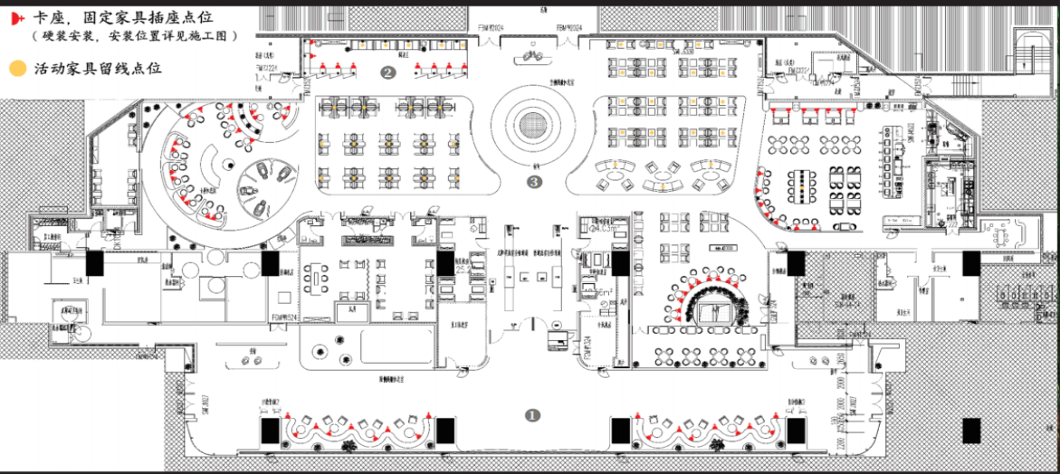
T2两舱休息室平面图（蓝框区域为项目实施点位）
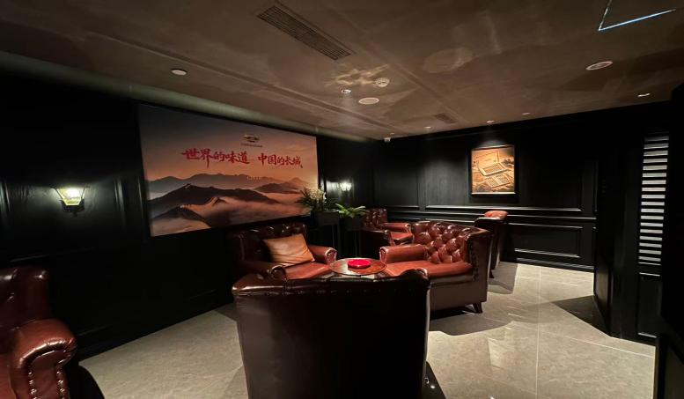
雪茄吧
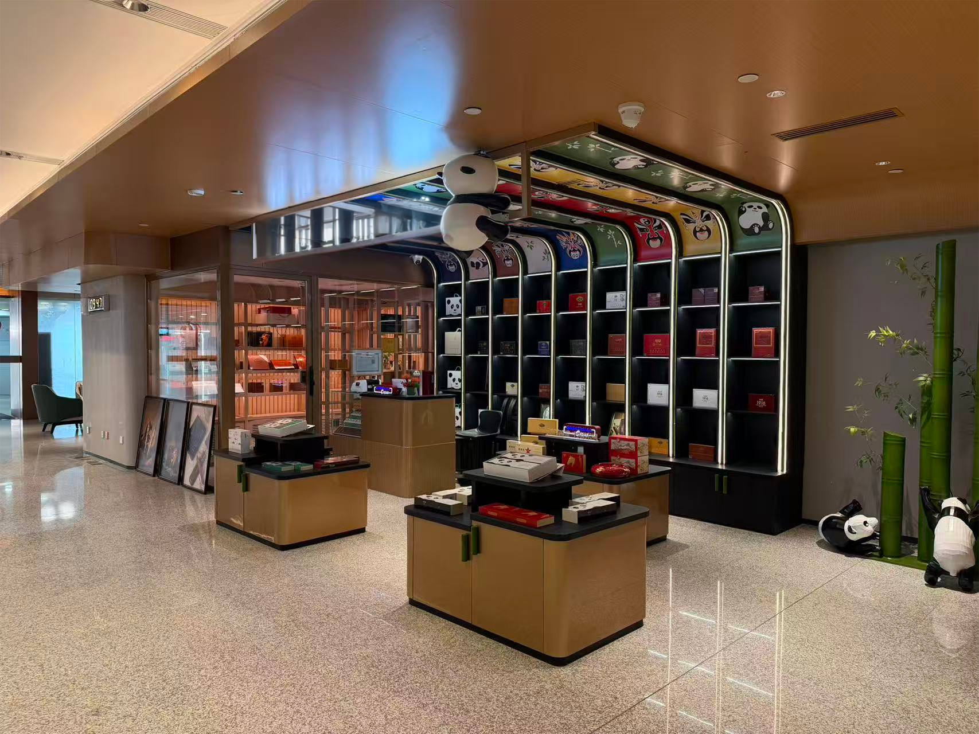
精品雪茄（香烟）展示销售区点位

